湖北省仙桃三中2013年秋九年级第一次月考物理模拟试题及答案

一、选择题（1～9小题为单选题，每小题2分，10～11小题为多选题，每小题3分，漏选得1分，错选不得分。请你将正确选项前的字母填在括号内，共24分）
1、把磨得很光的铅片和金片紧压在一起，在室温下放置五年后再将它们切开，可以看到它们相互渗入约l mm深。这个现象说明（ ）
A.分子间有引力 B.分子间有斥力 C.分子在做热运动 D.分子热运动与温度有关
2、关于温度、热量、内能，下列说法正确的是（ ）

A.物体的温度越高，所含热量越多. B.温度高的物体，内能一定大
C.0℃的冰块1内能一定为O。 D.温度相同的两物体间不会发生热传递
3、水的比热容较大这一特点在日常生活中有广泛的应用。下列事例中不属于应用这一特点的是（ ）
A. 培育水稻秧苗时往稻田里灌水 B．用水来冷却汽车发动机
C．炎热的夏天，往室内地面上洒水降温 D．冬天供暖时用水作循环液

4、关于温度、内能和热量，下列说法正确的是 （ ）
A．物体的内能越多，放热一定越多 B．温度相同的物体，其内能一定相等
C．物体的内能增加，一定要吸收热量 D．晶体熔化时温度不变，其内能一定增加

5、下列流程图是用来说明单缸四冲程汽油机的一个工作循环及涉及到的主要能量转化情况．

关于对图中①②③④的补充正确的是（ ）
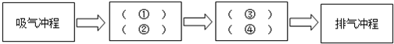

A．①做功冲程 ②内能转化为机械能 ③压缩冲程 ④机械能转化为内能
B．①压缩冲程 ②内能转化为机械能 ③做功冲程 ④机械能转化为内能
C．①压缩冲程 ②机械能转化为内能 ③做功冲程 ④内能转化为机械能．
D．①做功冲程 ②机械能转化为内能 ③压缩冲程 ④内能转化为机械能
6、实验装置如图所示，在一个厚壁玻璃筒里放一块浸有少量乙醚（乙醚极易挥发）
的棉花，用力把活塞迅速下压，棉花就会立即燃烧。根据该实验现象得出的下列
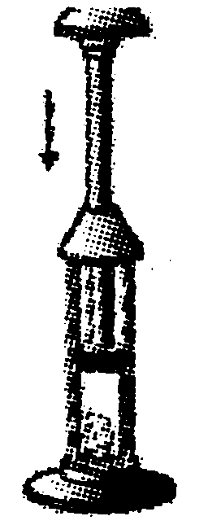
结论正确的是（ ）
第6小题图
A．气体比液体更容易被压缩
B．浸有少量乙醚可以降低棉花的着火点
C．活塞迅速下压，乙醚蒸气液化放出热量，使棉花燃烧

D．外界对物体做功时，物体的内能会增加
7、导体容易导电是由于（ ）
A．导体中存在大量的自由电子 B．导体中存在大量的自由电荷
C．导体中存在大量的自由离子 D．导体中存在大量的带电粒子
8、下列说法正确的是（ ）
A、只有电路闭合时，电路中才有电流 B、电冰箱压缩机与其箱内灯是串联的
C、短路时电流很大，会烧坏用电器 D、电动机是电源
9、下列哪个用电器工作时电流约为200mA( )
A、人体的生物电B、手电筒中的电流 C、电熨斗线路中的电流D、计算器中电源的电流
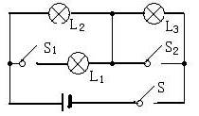
10、下列说法正确的是（ ）
第15小题图
A、水银的比热容比水的比热容小，则相同质量的水
银和水，升高相同的温度，水吸收的热量多
B、热传递是改变物体内能唯一的方法
C、物体的比热容跟物体吸收和放出的热量多少有关
D、一个物体放出热量时，温度不一定降低
11、下列说法正确的是（ ）
A、电流的方向是由电荷定向移动的方向决定的
B、闭合电路两端的电压恒定时，电路中一定有持续的电流
C、验电器是根据同种电荷相互排斥异种电荷相互吸引检验物体是否带电的
D、通过两用电器电流相等，它们不一定是串联的
二、填空题（12～14小题每空1分，15、16小题每空2分，共14分）
12、某中学为学生供应开水，用焦炭作为燃料，已知焦炭的热值是3×10⁷J/kg，现完全燃烧了
4.2kg的焦炭，放出的热量为 J,设该热量有25%被水吸收，能将 kg
的水从25℃加热到100℃。[已知C水=4.2×10⁷J/（kg·℃）].
13、给水加热，燃料燃烧使水温升高，水的 （填“热量”或“内能”）增加，再转化
为汽车的 能，使汽车前进。
14、当电流由正极经过LED流向负极时，LED (填“发光”或“不发光”)，反之结果
相反。这说明 LED具有 性。
15、如图所示电路，要使小灯泡L₂、L₃串联，必须闭合开关_________；要使L₁、L₂并联，必
须闭合开关__________。
16、某小型单缸四冲程汽油机飞轮的转速为2400r/min,完成一个工作循环需 S，若其功
率为900W，效率为20％，1min转化为机械能为 J。
三、作图与实验题（17小题4分， 18小题8分，20小题各8分，共22分）
17、（1）用笔画线表示导线，将如图所示的电路连接完整。要求：灯泡L₁与L₂并联，用电流
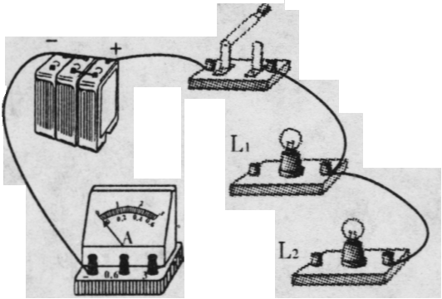
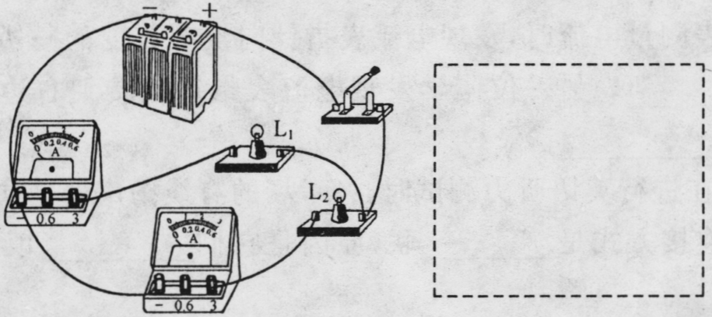
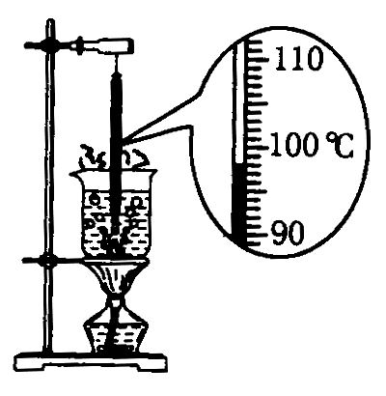
表测L₁中的电流。（2）请画出下面实物电路对应的电路图。
第17小题图（1）
第17小题图（2）
第18小题图

18、用如图所示装置进行实验，比较不同液体的吸热能力。在两个相同的烧杯中分别装入初温、
质量相同的水和植物油，用相同的酒精灯加热至沸腾，实验中只记录了植物油和水沸腾时
的温度，发现植物油的沸点比水的高。
（1）通过水沸腾时温度计的局部放大图，可知水的沸点是____℃，说明此时的大气压_
标准大气压。
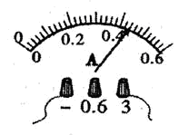
（2）实验中，将它们加热至沸腾，植物油所需时间较长。说明
第19小题图（2）
植物油吸收的热量比水吸收的热量__ __。
（3）通过以上实验过程______（选填“能”或“不能”）比较
出植物油和水的比热容的大小关系。
（4）小明设计了以下实验步骤：
A．在两个同样的烧杯中，分别装入等体积的水和植物油；
B．用两支温度计分别测出水和植物油的初温；
C．在烧杯中，分别放入电功率相同的电热器，加热时间相同；
D．用温度计分别测出水和植物油的末温。
你认为：①步骤A存在的错误是：_____ ___，应改为_____ _____；
②步骤C，加热时间相同是为了使水和植物油______ ______；
③步骤B和D是为了得出水和植物油的______ ______。
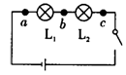
19、如图所示，在探究串联电路中的电流关系时，（1）小华同学用电流表测出a、b、c三处的电流分别为Ia=0.2A，Ib=0.2A，Ic=0.2A，在表格中记录数据后，下一步应该做的是（ ）
第19小题图（1）
A．整理器材，结束实验 B．分析数据，得出结论
C．换用不同规格的小灯泡，再测出几组电压值
D．换用电流表的另一量程，再测出一组电压值
（2）如图所示，小明在练习使用电流表的实验中，某同学发现电流表（0～3A）的量程刻度值标示不清，根据你对电流表的了解，电流表的正确读数是（ ）
A．0.42A B．0.44A C．2.2A D．2.4A
20、为了验证并联电路的电流特点，小明设计了如图所示的电路进行实验。
（1）在连接电路时，开关应处于______状态。
（2）小明先将电流表接在L₁所在的支路，闭合开关后，观察到灯L₂发光，但灯L₁不发光，电流表的示数为零，电路可能存在的故障是：_________ ______。
（3）排除故障后，她测出了L₁、L₂支路和干路上的电流分别为I₁、I₂和I，电流表示数如图甲、乙、丙所示，可读出：I₁=0.5A，I₂=______A， I=______A。根据测量结果，在误差允许范围内你认为并联电路中干路电流和各支路电流的关系式是：______________。
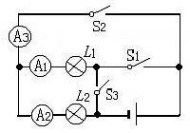
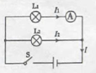
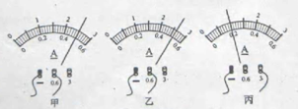
（4）为了验证结论的普遍性，小薇采用了更换不同灯泡继续实验的方法进行验证，你还可以采用的方法是：______________________________________。
第22小题图
第20小题图

四、综合应用题（本题共3个小题，21、22小题各6分，23小题8分，共20分）
21、为节能环保，连云港市的出租车采用天然气作燃料。某出租车重为1.2x10⁴N，每个轮子与
地面的接触面积为0.03m²，该车静止时对水平地面的压强是多少Pa？一乘客乘坐该车去90km
外的某地，用了1.5h，消耗天然气4kg，则该车的平均速度为多少km/h？假设天然气完全燃烧，
将释放多少J的热量(天然气的热值q=4.4×10⁷J/kg)？

22、如图所示，当S₁闭合、S₂和S₃都断开时，电流表A₁的示数为1A，电流表A₂和A₃的示数各
为多少？当S₂和S₃闭合、S₁断开时，电流表A₃和A₂的示数分别为4．5A和1．5A，电流表A₁
的示数为多少？若将S₁、S₂和S₃同时闭合会发生 现象。

23、一辆汽车以72km/h的速度匀速行驶10min，消耗的汽油为1.2Kg．汽车匀速行驶时受到的牵引力F=1.2×10³N，汽油的热值q=4.6×10⁷J/Kg．问：
（1）汽车在这段时间内消耗的功率（即1秒时间内汽油完全燃烧放出的热量）是多少？
（2）这段时间内汽车牵引力做功的功率是多少？
（3）比较（1）和（2）的结果，你会发现：汽车牵引力做功的功率 消耗的功率。简要
分析原因（写出两条即可）．
① 。
② 。

参考答案
1 | 2 | 3 | 4 | 5 | 6 | 7 | 8 | 9 | 10 | 11
C | D | C | D | C | D | B | A | B | AD | BD

12、1.26×10⁸ J ，100。 13、内能，机械。14、发光，单向导电。
15、S；S、S₁、S_{2.}。16、0.05,10800.
18、（1）98 ，多 （2）多 （3）不能，（4）（1）装入等体积的水和煤油 装入等质量的水和煤油（2）吸收相同的热量（3）温度升高的度数或温度变化
19、C，C。
20、（1）断开 （2）L₁或电流表开路 （3）0.52；1；I=I₁+I₂ （4）用改变电源电压继续实验的方法进行验证。
21、10⁵Pa ，60km/h ，1.76×10⁸J.
22、1A，0;3A。
23、（1）汽油消耗的功率为9.2×10⁴W.（2）汽车牵引力做功的功率为2.4×10⁴W.（3）小于，
汽油没有完全燃烧；废气带走一部分热量；由于热传递损失一部分能量；克服摩擦消耗一部分能量等

仙桃三中 杨 洁
2013年10月1日星期二

